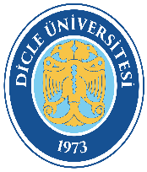 | DİCLE ÜNİVERSİTESİ  SÜREKLİ EĞİTİM UYGULAMA VE ARAŞTIRMA MERKEZİ  EĞİTİM PROGRAMLARI  İş Akış Şeması | Doküman Kodu: SEM-İA-62
 |  | Yürürlük Tarihi: 05.10.2022
 |  | Revizyon Tarihi/No: 00

Yıllık Çalışma Program Planı
Plan Dışı Eğitim Talebi

Program Planının Duyurulması
Gelen Taleplerin Değerlendirilmesi
Belge Teslimi
Katılım Belgesi
Sertifika
Başarısız
Başarılı
Değerlendirme
Faaliyetin Uygulanması
Danışmanlık
Kurs
Eğitim

